# SURAT PERNYATAAN TIDAK BEKERJA

*Surat Pernyataan Pekerjaan ini untuk diisi (diketik atau tulis tangan dengan jelas) kemudian diunggah/upload di akun digitalent.kominfo.go.id oleh masing-masing peserta yang mendaftar pada saat pendaftaran/registrasi. Surat ini hanya diisi oleh calon peserta yang tidak sedang terikat kontrak kerja/tidak sedang bekerja/tidak memiliki pekerjaan.*

Saya yang bertandatangan di bawah ini:

Nama Lengkap (Sesuai KTP) : Anggi Nor Fauziah

Tempat/Tanggal Lahir : Sidoarjo/27 November 2000

NIK : 3515126711000001

Email Aktif : [anggifauziah95@gmail.com](mailto:anggifauziah95@gmail.com)

No HP Aktif : 085748017952

**Menyatakan bahwa saya tidak sedang terikat kontrak kerja/tidak sedang bekerja/tidak memiliki pekerjaan.** Bersama surat pernyataan ini saya bermaksud untuk mendaftarkan diri menjadi peserta Fresh Graduate Academy dan bersedia mematuhi segala ketentuan Program Digital Talent Scholarship Tahun 2022 serta setuju dengan segala keputusan Panitia Penyelenggara.

Demikian surat pernyataan ini dibuat dengan penuh kesadaran, dibuat dengan data yang benar, dan dapat dipertanggungjawabkan serta dapat dipergunakan sesuai dengan kebutuhan Panitia dalam Program Digital Talent Scholarship Tahun 2022.

Bangkalan, 15 Juni 2022

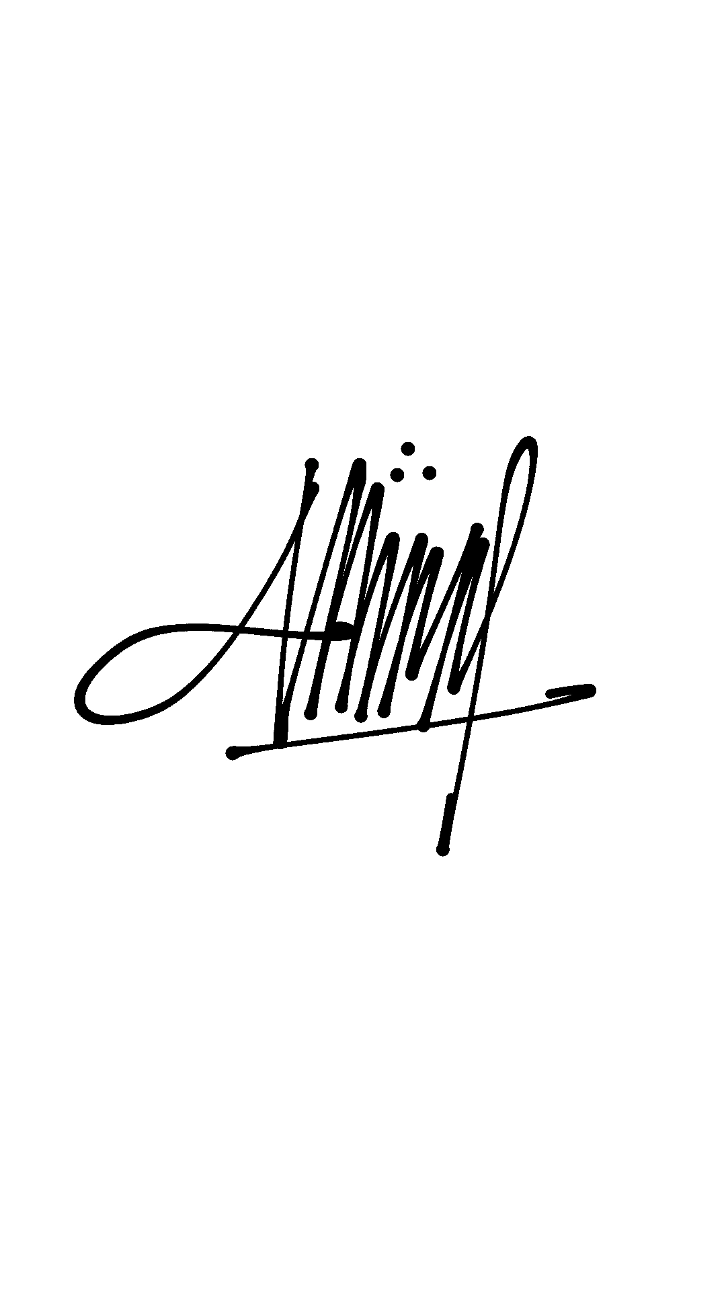

…………...………………………

(Anggi Nor Fauziah)